Untersuchung einer Schwingung
der Umkehrpunkt,-e punto de la vuelta
der Ausgangszustand,¨e estado original

Das Federpendel
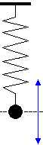
Beschrifte die Zeichnung mit den passenden Begriffen: die Masse, die Feder, die Bewegung der Masse, die Amplitude, der Umkehrpunkt, die Ruhelage

Messung der Periodendauer
Als Periodendauer T bezeichnet man die Dauer der Schwingung. Das Massestück hat sich zu beiden Umkehrpunkten bewegt und ist wieder im Ausgangszustand. Die Frequenz f gibt an, wie viele Schwingungen es pro Sekunde gibt. Sie wird in Hertz (1 Hz) angegeben.
Beispiel: Ergänze die Messtabelle:
Schwingungen insgesamt | Dauer  insgesamt | Periodendauer T in s | Frequenz f in Hz
12 x | 6s
6 x | 12s
35 x | 7s

Untersuchung der Schwingungsdauer beim Federpendel
Untersucht bei einem Federpendel die Schwingungsdauer für unterschiedliche Gewichte. Erstelle eine Messwerttabelle mit der Masse m sowie T, f. Zeichne ein Diagramm mit m in der x-Achse und T in der y-Achse.

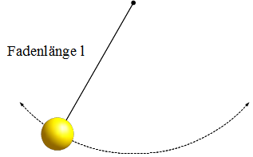
Untersuchung der Schwingungsdauer beim Fadenpendel
- Beschrifte die Zeichnung mit den passenden Begriffen: die Masse, der Ruhepunkt, die Bewegung der Masse, die Amplitude, der Umkehrpunkt.
- Untersucht bei einem Fadenpendel die Schwingungsdauer für unterschiedliche Fadenlängen. Erstelle eine Messwerttabelle mit der Länge l sowie T, f. Zeichne ein Diagramm mit l in der x-Achse und T in der y-Achse.

